
Πρωτομαγιάτικο στεφάνι και μαθηματικά πάνε μαζί;

Λύνω τις πράξεις και χρωματίζω:
Όταν βρίσκω…
68 = ροζ 45 = κίτρινο 32 = κόκκινο 56 = πορτοκαλί
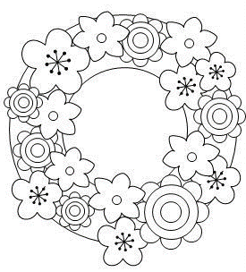
Θυμάμαι: υπολογίζω Μονάδες με Μονάδες και Δεκάδες με Δεκάδες.
43 + 25 =
20 + 25 =
57+ 11 =
30 +2 =
55 – 23 =
38 + 30 =
21 + 11 =
99 – 31 =
40+ 5 =
78- 22 =
78 – 46 =
50 + 6 =
89 – 33 =
23 + 33=
78- 10 =
55- 10 =
64 – 32 =
87 – 42 =
Μπορείτε να ζωγραφίσετε το στεφάνι σε ένα δικό σας χαρτί και να αντιγράψετε τις πράξεις για να μπορείτε να χρωματίσετε τα λουλούδια.

Ώρα για έλεγχο!
43 + 25 = 68
20 + 25 = 45
57+ 11 =68
30 +2 = 32
55 – 23 = 32
38 + 30 = 68
21 + 11 = 32
99 – 31 = 68
40+ 5 = 45
78 – 46 = 32
50 + 6 = 56
89 – 33 = 56
23 + 33= 56
78- 10 = 68
55- 10 = 45
64 – 32 = 32
87 – 42 = 45
78- 22 = 56

